**LAPORAN PRAKTIKUM**

**Basis Data**

**Jobsheet-4: ERD Bagian 2**



|  |  |
| --- | --- |
| Nama | : Ghoffar Abdul Ja’far |
| NIM | : 2341720035 |
| Kelas | : 1E |

**JURUSAN TEKNOLOGI INFORMASI**

**POLITEKNIK NEGERI MALANG**

**2023/2024**

**Tugas**

1. Simpanlah lagi ERD yang Anda buat tadi dengan nama lain. Lalu modifikasi dan lengkapilah ERD tersebut dengan semua elemen (Entities, Attributes, Relationships) yang terdapat dalam skenario Top-Down berikut:

Sebuah perusahaan manufaktur menghasilkan produk. Informasi produk yang disimpan: nama produk, ID produk, dan jumlah yang tersedia. Produk ini terdiri dari banyak komponen. Setiap komponen dapat dipasok oleh satu atau lebih pemasok. Informasi komponen yang disimpan: ID komponen, nama, deskripsi, pemasok yang memasoknya, dan produk di mana komponen tersebut digunakan. Pemasok bisa ada tanpa menyediakan komponen. Sebuah komponen tidak harus dikaitkan dengan pemasok. Sebuah komponen tidak harus berhubungan dengan sebuah produk. Tidak semua komponen digunakan dalam produk. Sebuah produk tidak dapat ada tanpa komponen.

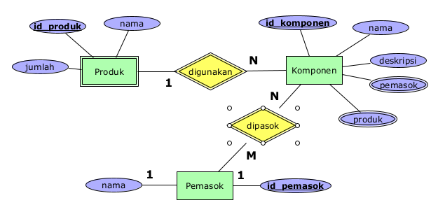

1. Cari CASE tools yang dapat digunakan untuk membuat ERD versi Martin. Software apapun boleh asalkan dengan syarat harus gratis (legal) atau open source. Mari kita hindari penggunaan perangkat lunak ilegal.

Gunakan tools yang telah Anda install tadi untuk membuat ERD versi Martin dari soal nomor

Tools: drawi.io(gratis)

